Casos de Uso

|  |  |
| --- | --- |
| Caso de Uso | Registrar (1) |
| Actores | Usuario no autenticado. |
| Resumen | Le permite al usuario crear su perfil para obtener más funcionalidades de la página. |
| CU Asociados | N/A |
| Precondiciones | El usuario se encuentra en cualquier página del sitio web. |
| **Flujo Básico** | |
| 1. El usuario hace click sobre el botón de “Crear cuenta”. 2. El sistema muestra la página de registro con el formulario de registro. 3. El usuario ingresa un nombre de usuario, correo electrónico y contraseña (dos veces). 4. El usuario selecciona, opcionalmente, uno o más roles, uno o más géneros de juego en los que le interesaría participar y uno o más frameworks que maneja. 5. El usuario ingresa, opcionalmente, una descripción para su perfil. 6. El usuario hace click sobre el botón de “Crear cuenta” del formulario de registro. 7. Si están diligenciados los campos obligatorios (nombre de usuario, correo electrónico, contraseña y repetición de la contraseña), y el nombre de usuario y correo electrónico escogidos no pertenecen a otra cuenta existente, el sistema crea el perfil del usuario. 8. El sistema autentica el perfil creado. 9. El sistema muestra la página de inicio. | |
| **Cursos Alternos** | |
| 7.A. Si alguno de los campos obligatorios no fue diligenciado (nombre de usuario, correo electrónico, contraseña y repetición de la contraseña) no fueron diligenciados:  7.A.i. El sistema muestra un mensaje que indica que faltan campos por diligenciar. 7.A.ii. Se vuelve al pase 3 del flujo básico.  7.B. Si el nombre de usuario ingresado ya pertenece a una cuenta existente:  7.B.i. El sistema muestra un mensaje que indica que el nombre de usuario no está disponible.  7.B.ii. Se vuelve al paso 3 del flujo básico.  7.C. Si el correo electrónico ingresado ya pertenece a una cuenta existente:  7.C.i. El sistema muestra un mensaje sobre el formulario que indica que el correo electrónico no está disponible.  7.C.ii. Se vuelve al paso 3 del flujo básico. | |
| Requisitos no funcionales | * U-2 * U-3 * U-4 * O-4 * O-5 |
| Postcondiciones | El perfil debe quedar guardado en la base de datos y el usuario debe quedar autenticado. El usuario se encuentra en la página de inicio. |

|  |  |
| --- | --- |
| Caso de Uso | Log In (2) |
| Actores | Usuario no autenticado. |
| Resumen | Le permite al usuario autentificarse para obtener más funcionalidades de la página. |
| CU Asociados | N/A |
| Precondiciones | El usuario tiene una cuenta creada y este se encuentra en cualquier página del sitio web. |
| **Flujo Básico** | |
| 1. El usuario hace click sobre el botón “Iniciar sesión”. 2. El sistema muestra la página de inicio de sesión con el formulario correspondiente. 3. El usuario ingresa su nombre de usuario y contraseña. 4. El usuario selecciona la opción “Iniciar sesión” del formulario de log in. 5. Si el nombre de usuario y contraseña fueron ingresados, el sistema verifica que estos coincidan con los datos de algún usuario de la base de datos. 6. Si los datos ingresados coinciden con los de algún usuario de la base de datos, el sistema autentica a ese usuario. 7. El sistema muestra la página de inicio. | |
| **Cursos Alternos** | |
| 5.A. Si el nombre de usuario o contraseña no fueron ingresados:  5.A.i. El sistema muestra sobre el formulario un mensaje que le indica que faltan campos por diligenciar  5.A.ii. Se vuelve al paso 3 del flujo básico.  6.A. Si los datos ingresados no coinciden con los de ningún usuario de la base de datos:  6.A.i. El sistema muestra nuevamente la página de inicio de sesión, pero esta vez incluyendo un mensaje que indica que los datos ingresados son incorrectos.  6.A.ii. Se vuelve al paso 3 del flujo básico. | |
| Requisitos no funcionales | * U-3 * U-4 * O-4 * O-5 |
| Postcondiciones | El usuario debe quedar autenticado y se encuentra en la página de inicio. |



|  |  |
| --- | --- |
| Caso de Uso | Log Out (3) |
| Actores | Usuario Autenticado |
| Resumen | Le permite al usuario autenticado cerrar su sesión. |
| CU Asociados | N/A |
| Precondiciones | El usuario está autenticado y se encuentra en cualquier página del sitio web. |
| **Flujo Básico** | |
| 1. El usuario hace click en el botón de “Cerrar sesión”. 2. El sistema cierra la sesión del usuario. 3. Se muestra la pantalla de inicio. | |
| **Cursos Alternos** | |
|  | |
| Requisitos no funcionales | * U-4 |
| Postcondiciones | El usuario ya no está autenticado y se encuentra en la página de inicio. |

|  |  |
| --- | --- |
| Caso de Uso | Ver Perfil Propio (4) |
| Actores | Usuario Autenticado |
| Resumen | Le permite al usuario autentificado ver su información personal. |
| CU Asociados | N/A |
| Precondiciones | El usuario está autenticado y se encuentra en cualquier página del sitio web. |
| **Flujo Básico** | |
| 1. El usuario hace click sobre su nombre de usuario. 2. El sistema muestra la página del perfil del usuario. | |
| **Cursos Alternos** | |
|  | |
| Requisitos no funcionales | * U-4 |
| Postcondiciones | El usuario se encuentra en la página de su perfil. |

|  |  |
| --- | --- |
| Caso de Uso | Editar Perfil (5) |
| Actores | Usuario Autenticado |
| Resumen | Le permite al usuario autentificado modificar la información que aparece en su perfil. |
| CU Asociados | N/A |
| Precondiciones | El usuario está autenticado y se encuentra en la página de su perfil. |
| **Flujo Básico** | |
| 1. El usuario hace click sobre el botón de “Editar”. 2. El sistema muestra la página de edición del perfil con el formulario correspondiente, llenado con los datos del perfil del usuario. 3. El usuario edita los campos del formulario. 4. El usuario hace click sobre el botón de “Guardar”. 5. El sistema actualiza los datos del usuario en la base de datos. 6. El sistema muestra la página del perfil del usuario, con los datos actualizados. | |
| **Cursos Alternos** | |
| 4.A. El usuario hace click en el botón “Cancelar”  4.A.i. El sistema descarta los cambios realizados | |
| Requisitos no funcionales | * U-2 * U-4 * O-4 * O-5 |
| Postcondiciones | Los datos del perfil del usuario son actualizados y el usuario se encuentra en la página de su perfil. |

|  |  |
| --- | --- |
| Caso de Uso | Ver Perfil Ajeno (6) |
| Actores | Usuario |
| Resumen | Le permite a un usuario ver la información de un usuario autentificado. |
| CU Asociados | N/A |
| Precondiciones |  |
| **Flujo Básico** | |
| 1. El usuario hace click sobre el nombre de usuario de otro usuario. 2. El sistema muestra la página del perfil del usuario. | |
| **Cursos Alternos** | |
|  | |
| Requisitos no funcionales | * U-4 |
| Postcondiciones | El usuario se encuentra en la página del perfil del usuario seleccionado. |

|  |  |
| --- | --- |
| Caso de Uso | Crear Proyecto (7) |
| Actores | Usuario Autenticado |
| Resumen | Le permite a un usuario autenticado crear un proyecto. |
| CU Asociados | N/A |
| Precondiciones | El usuario está autenticado y se encuentra en la página correspondiente a “mis proyectos”. |
| **Flujo Básico** | |
| 1. El usuario hace click en el botón “Crear Proyecto”. 2. El sistema muestra la página de creación de proyecto con el formulario correspondiente, con los datos del proyecto en blanco. 3. El usuario edita los campos obligatorios del formulario, que incluyen: nombre, género (se pueden escoger varias opciones, pero una como mínimo), fase de desarrollo, frameworks (se pueden escoger varias opciones, pero una como mínimo) y rol del usuario en el proyecto (se pueden escoger varias opciones, pero una como mínimo). 4. El usuario edita los campos opcionales del formulario, que incluyen: descripción, imagen (se selecciona archivo de tipo imagen en el equipo), galería (se seleccionan uno o más archivos de tipo imagen en el equipo), enlace de video de Youtube y enlace para jugar el juego. 5. El usuario hace click sobre el botón de “Crear” del formulario de crear proyecto. 6. Si están diligenciados todos los campos obligatorios y el nombre del proyecto no pertenece a ningún otro proyecto, el sistema crea el proyecto. 7. El sistema agrega al usuario creador como miembro del proyecto, con permiso de administrador maestro y con el rol ingresado. 8. El sistema muestra la página del proyecto creado. | |
| **Cursos Alternos** | |
| 6.A. Si no ha sido diligenciado alguno de los campos obligatorios del formulario  6.A.i. El sistema muestra un mensaje que indica que faltan campos por diligenciar.  6.A.ii. Se vuelve al paso 3 del flujo básico.  6.B. Si el nombre del proyecto ya pertenece a otro proyecto.  6.B.i. El sistema muestra un mensaje que indica que ya existe otro proyecto con ese nombre y que debe ingresarse uno diferente.  6.B.ii. Se vuelve al paso 3 del flujo básico. | |
| Requisitos no funcionales | * U-2 * U-3 * U-4 * O-4 * O-5 |
| Postcondiciones | El proyecto está creado en el sistema y el usuario fue agregado como miembro del proyecto, con permiso de administrador maestro y con el rol ingresado. El usuario se encuentra en la página del proyecto. |

|  |  |
| --- | --- |
| Caso de Uso | Editar Proyecto (8) |
| Actores | Administrador de proyecto |
| Resumen | Le permite un usuario editar la información de un proyecto del que es administrador. |
| CU Asociados | N/A |
| Precondiciones | El usuario está autenticado y se encuentra en la página de un proyecto del que es administrador. |
| **Flujo Básico** | |
| 1. El usuario hace click sobre el botón de “Editar”. 2. El sistema muestra la página de edición del proyecto con el formulario correspondiente, llenado con los datos del proyecto. Se muestran nombre del proyecto (no editable), y los demás campos del proyecto que sí son editables: género, fase de desarrollo, frameworks, descripción, imagen, galería, enlace de video de Youtube y enlace para jugar el juego. 3. El usuario edita los campos del formulario. 4. El usuario hace click sobre el botón de “Guardar”. 5. Si no quedó vacío ningún campo obligatorio, sistema actualiza los datos del proyecto en la base de datos. 6. El sistema muestra la página del proyecto, con los datos actualizados. | |
| **Cursos Alternos** | |
| 5.A. Si quedó vacío algunos de los campos obligatorios: género (se pueden escoger varias opciones, pero una como mínimo), fase de desarrollo o frameworks (se pueden escoger varias opciones, pero una como mínimo).  5.A.i. El sistema muestra un mensaje que indica que los campos obligatorios no pueden quedar vacíos.  5.A.ii. Se vuelve al paso 3 del flujo básico.  5.B. Si el usuario hace click en el botón cancelar se ignoran as modificaciones | |
| Requisitos no funcionales | * U-2 * U-4 * O-4 * O-5 |
| Postcondiciones | El usuario se encuentra en la página del proyecto. |

|  |  |
| --- | --- |
| Caso de Uso | Ver Proyectos Propios (9) |
| Actores | Usuario Autenticado |
| Resumen | Le permite a un usuario autenticado ver los proyectos en los que está participando. |
| CU Asociados | N/A |
| Precondiciones | El usuario está autenticado y se encuentra en la página principal. |
| **Flujo Básico** | |
| 1. El usuario hace click en el botón “mis proyectos". 2. El sistema muestra la página de proyectos, donde aparece la lista de proyectos en los que el usuario participa. | |
| **Cursos Alternos** | |
| 2.A. Si el usuario no participa en ningún proyecto.  2.A.i. El sistema muestra un mensaje que indica que el usuario no participa en ningún proyecto.  2.A.ii. Termina el caso de uso. | |
| Requisitos no funcionales | * U-1 * U-4 |
| Postcondiciones | El usuario está en la página de sus proyectos. |

|  |  |
| --- | --- |
| Caso de Uso | Agregar Miembro (10) |
| Actores | Administrador de proyecto |
| Resumen | Le permite a un administrador del proyecto agregar un miembro de desarrollo al proyecto. |
| CU Asociados | Buscar Usuario (*) |
| Precondiciones | El usuario está autenticado y se encuentra en la página de edición de proyecto de un proyecto del que es administrador. |
| **Flujo Básico** | |
| 1. El usuario hace click sobre el botón de “Gestionar miembros”. 2. El sistema muestra la página de gestión de miembros, en donde en la parte superior se incluye una barra de búsqueda de usuarios. 3. El usuario inicia el caso de uso Buscar Usuario. 4. El usuario selecciona el usuario que desea agregar entre los resultados de la búsqueda y hace click en “Agregar”. 5. El sistema agrega el usuario al proyecto. 6. La página de gestión de miembros se actualiza con el nuevo miembro del proyecto. | |
| **Cursos Alternos** | |
| 3.A El usuario seleccionado ya hace parte del proyecto.  3.A.i. El sistema muestra un mensaje en el que indica que el usuario seleccionado ya pertenece al proyecto.  3.A.ii. Termina el caso de uso. | |
| Requisitos no funcionales | * U-1 * U-3 * U-4 |
| Postcondiciones | El usuario seleccionado hace parte del proyecto y el administrador se encuentra en la página de gestión de miembros. |

|  |  |
| --- | --- |
| Caso de Uso | Eliminar Miembro (15) |
| Actores | Administrador de proyecto |
| Resumen | Le permite a un administrador del proyecto eliminar un miembro del equipo de desarrollo del proyecto. |
| CU Asociados | N/A |
| Precondiciones | El usuario está autenticado y se encuentra en la página de edición de un proyecto del que es miembro. |
| **Flujo Básico** | |
| 1. El usuario hace click sobre el botón de “Gestionar miembros”. 2. El sistema muestra la página de gestión de miembros, en donde se incluye una lista de los miembros del proyecto, en donde cada uno de los miembros no administradores tiene a su lado un botón de “Eliminar”. 3. El usuario hace click sobre el botón de “Eliminar” de alguno de los usuarios de la lista de miembros. 4. El sistema elimina al miembro del proyecto seleccionado. 5. El sistema actualiza la lista de usuarios de la página de gestión de miembros. | |
| **Cursos Alternos** | |
| 4.A. Si el miembro a eliminar es administrador:  4.A.i. El sistema vuelve a cargar la página de gestión de miembros y muestra un mensaje en el que indica que ocurrió un problema al intentar eliminar el miembros seleccionado.  4.A.ii. Se vuelve al paso 3 del flujo básico. | |
| Requisitos no funcionales | * U-1 * U-3 * U-4 |
| Postcondiciones | El miembro eliminado ya no hace parte del proyecto y el administrador se encuentra en la página de gestión de miembros. |

|  |  |
| --- | --- |
| Caso de Uso | Hacer Administrador (12) |
| Actores | Administrador Maestro |
| Resumen | Le permite al administrador maestro convertir a un miembro del proyecto en administrador del proyecto. |
| CU Asociados | N/A |
| Precondiciones | El usuario está autenticado y se encuentra en la página de edición de proyecto de un proyecto del que es administrador maestro. |
| **Flujo Básico** | |
| 1. El usuario hace click sobre el botón “Gestionar miembros”. 2. El sistema muestra la página de gestión de miembros, en donde se incluye una lista de los miembros del proyecto, en donde cada uno de los miembros no administradores tiene a su lado un botón de “Promover”. A su vez, los miembros administradores tienen un color de fondo especial que los identifica. 3. El usuario hace click sobre el botón de “Promover” de alguno de los usuarios de la lista de miembros. 4. El sistema le otorga permisos de administrador al miembro del proyecto seleccionado. 5. El sistema actualiza la lista de usuarios de la página de gestión de miembros. | |
| **Cursos Alternos** | |
| 4.A. Si el usuario seleccionado ya no pertenece al proyecto:  4.A.i. El sistema refresca la página de gestión de miembros y muestra un mensaje en el que se indica que ocurrió un problema al intentar hacer administrador al miembro seleccionado. | |
| Requisitos no funcionales | * U-1 * U-3 * U-4 |
| Postcondiciones | El miembro seleccionado tiene permisos de administrador de proyecto y el administrador maestro se encuentra en la página de gestión de miembros. |

|  |  |
| --- | --- |
| Caso de Uso | Quitar Administrador (16) |
| Actores | Administrador Maestro |
| Resumen | Le permite al administrador maestro revocar los permisos de administrador de un administrador del proyecto. |
| CU Asociados | N/A |
| Precondiciones | El usuario está autenticado y se encuentra en la página de edición de proyecto de un proyecto del que es administrador maestro. |
| **Flujo Básico** | |
| 1. El usuario hace click sobre el botón “Gestionar miembros”. 2. El sistema muestra la página de gestión de miembros, en donde se incluye una lista de los miembros del proyecto, en donde cada uno de los miembros administradores tiene a su lado un botón de “Revocar permisos”. A su vez, los miembros administradores tienen un color de fondo especial que los identifica. 3. El usuario hace click sobre el botón de “Revocar permisos” de alguno de los usuarios de la lista de miembros. 4. El sistema revoca los permisos de administrador del miembro seleccionado. 5. El sistema actualiza la lista de usuarios de la página de gestión de miembros. | |
| **Cursos Alternos** | |
|  | |
| Requisitos no funcionales | * U-1 * U-3 * U-4 |
| Postcondiciones | El miembro seleccionado no posee permisos de administrador de proyecto y el administrador maestro está en la página de gestión de miembros. |

|  |  |
| --- | --- |
| Caso de Uso | Ver Proyecto (13) |
| Actores | Usuario |
| Resumen | Le permite a un usuario ver la información de un proyecto. |
| CU Asociados | N/A |
| Precondiciones | El usuario está autenticado y se encuentra o en la página de sus proyectos, o en la página de búsqueda de proyectos. |
| **Flujo Básico** | |
| 1. El usuario da click en la opción ver proyecto asociada a un proyecto. 2. El sistema direcciona al usuario a la página del proyecto | |
| **Cursos Alternos** | |
|  | |
| Requisitos no funcionales | * U-4 |
| Postcondiciones | El usuario está en la página del proyecto seleccionado. |

|  |  |
| --- | --- |
| Caso de Uso | Publicar Actualización (11) |
| Actores | Administrador de proyecto |
| Resumen | Le permite a un administrador de un proyecto publicar información de avances del proyecto. |
| CU Asociados | N/A |
| Precondiciones | El usuario está autenticado y se encuentra en la página del proyecto, en la página de edición. |
| **Flujo Básico** | |
| 1. El usuario hace click en el botón “Nueva Actualización” 2. El sistema muestra un cuadro en donde el usuario puede escribir una descripción de la actualización o subir imágenes. 3. El usuario da click al botón publicar. 4. El sistema publica la actualización de progreso y se agrega a la lista de actualizaciones. 5. El sistema limpia el contenido del cuadro. | |
| **Cursos Alternos** | |
| 2.A. El usuario no ha escrito nada en el cuadro.  1.El sistema le indica al usuario que debe escribir una descripción en el cuadro  2.B. El usuario hace click en el botón “Cancelar”  1.El sistema borra el espacio de la nueva actualización | |
| Requisitos no funcionales | * U-2 * U-3 * U-4 * O-4 * O-5 |
| Postcondiciones | El usuario puede ver la actualización publicada |

Sprint 2

|  |  |
| --- | --- |
| Caso de Uso | Crear Conversación (36) |
| Actores | Usuario Autenticado |
| Resumen | Le permite a un usuario establecer un canal de comunicación con otro usuario autenticado. |
| CU Asociados | Buscar Usuario (*) |
| Precondiciones | El usuario está autenticado y se encuentra en la página de conversaciones. |
| **Flujo Básico** | |
| 1. El usuario da click buscar usuario 2. Se inicia el caso de uso Buscar usuario 3. El usuario selecciona al otro usuario 4. El usuario hace click en crear conversación   4.1 Caso de uso enviar mensaje (38)  5 El sistema crea la conversación entre ambos usuarios | |
| **Cursos Alternos** | |
| 5.A. Si el usuario no escribe ningún mensaje en en el caso de uso enviar mensaje, la conversación no es creada. | |
| Requisitos no funcionales | * U-1 * U-4 |
| Postcondiciones | Es creada una conversación entre dos usuarios |

|  |  |
| --- | --- |
| Caso de Uso | Ver Conversaciones (37) |
| Actores | Usuario Autenticado |
| Resumen | Le permite a un usuario autenticado ver las conversaciones que tiene con otros usuarios autenticados. |
| CU Asociados | N/A |
| Precondiciones | El usuario está autenticado y en cualquier pestaña de la página |
| **Flujo Básico** | |
| 1. El usuario da click en el icono de carta en el menú principal. 2. El sistema muestra la página de conversaciones. | |
| **Cursos Alternos** | |
|  | |
| Requisitos no funcionales | * U-1 * U-4 |
| Postcondiciones | El usuario se encuentra en la página de conversaciones. |

|  |  |
| --- | --- |
| Caso de Uso | Enviar Mensaje (38) |
| Actores | Usuario Autenticado |
| Resumen | Le permite a un usuario autenticado enviar un mensaje por un canal de comunicación. |
| CU Asociados | Crear conversación |
| Precondiciones | El usuario está autenticado y se encuentra en la página de conversaciones y tiene abierta una pestaña de conversación |
| **Flujo Básico** | |
| 1. El usuario ingresa su texto de mensaje en el cuadro de entrada. 2. El usuario da click en el botón enviar. 3. El sistema envia el mensaje a el otro usuario y lo añade a la conversación existente. | |
| **Cursos Alternos** | |
| 2.A.1 Si el usuario no ingreso ningún texto de mensaje, no puede precionar el botón enviar.  3.A.1 Si este es el primer mensaje de una conversación, entonces el mensaje se retorna al caso de uso Crear conversación (36) para que añada el mensaje a la conversación. | |
| Requisitos no funcionales | * U-1 * U-4 * O-4 * O-5 |
| Postcondiciones | Debe aparecer el nuevo mensaje en la conversación de ambos usuarios. |

|  |  |
| --- | --- |
| Caso de Uso | Seguir Proyecto (14) |
| Actores | Usuario Autenticado |
| Resumen | Le permite a un usuario autenticado seguir un proyecto. |
| CU Asociados | N/A |
| Precondiciones | El usuario se encuentra en la página de proyectos. |
| **Flujo Básico** | |
| 1. El usuario da click al boton seguir, en la página del proyecto que desea seguir. 2. El sistema incluye el proyecto a la lista de proyectos que el usuario sigue | |
| **Cursos Alternos** | |
|  | |
| Requisitos no funcionales | * U-1 * U-4 |
| Postcondiciones | El usuario puede ver el proyecto seguido en su página de inicio |

|  |  |
| --- | --- |
| Caso de Uso | Buscar Proyecto (17) |
| Actores | Usuario |
| Resumen | Le permite a un usuario buscar y filtrar los proyectos. |
| CU Asociados | N/A |
| Precondiciones | El usuario se encuentra en la página de proyectos |
| **Flujo Básico** | |
| 1. El sistema muestra una lista de todos los proyectos existentes. 2. Usuario busca un proyecto, para lo cual tiene varias opciones:    1. El usuario ingresa un nombre en la barra de búsqueda.    2. El usuario puede filtrar la lista de proyectos por su género y fase de desarrollo. 3. El sistema muestra los resultados con los proyectos que se ajustan a la búsqueda. | |
| **Cursos Alternos** | |
|  | |
| Requisitos no funcionales | * U-1 * U-4 * O-4 * O-5 |
| Postcondiciones | El usuario se encuentra en la página de resultados de búsqueda. |

|  |  |
| --- | --- |
| Caso de Uso | Ver Página de Inicio como Usuario no Autenticado (26) |
| Actores | Usuario no autenticado |
| Resumen | Le permite a un usuario no autenticado ver la página de inicio, en donde se muestran los proyectos más populares. |
| CU Asociados | N/A |
| Precondiciones | El usuario no está autenticado y hace click sobre “GDevLink” en el menú de navegación o acaba de entrar al sitio web. |
| **Flujo Básico** | |
| 1. El sistema busca en su base de datos los proyectos y los ordena según el número de seguidores. 2. El sistema muestra la página de inicio, en donde se muestra el top 10 de proyectos con mayor número de seguidores. | |
| **Cursos Alternos** | |
|  | |
| Requisitos no funcionales | * U-4 |
| Postcondiciones | El usuario se encuentra en la página de inicio. |

|  |  |
| --- | --- |
| Caso de Uso | Crear Posición Vacante (18) |
| Actores | Administrador de proyecto |
| Resumen | Le permite a un administrador de proyecto crear una posición vacante en el proyecto. |
| CU Asociados | N/A |
| Precondiciones | El usuario se encuentra en la sección de vacantes del proyecto, en la página de edición de posiciones. |
| **Flujo Básico** | |
| 1. El usuario selecciona crear vacante. 2. El sistema muestra el formulario de creación de vacante 3. El usuario rellena el formulario 4. El usuario da click en el botón crear 5. El sistema crea la posición vacante del proyecto, y la publica en la lista de vacantes. | |
| **Cursos Alternos** | |
| 3.A. El usuario no rellena lo campos obligatorios del formulario  3.A.i. El sistema le indica al usuario que debe llenar los campos obligatorios.  4.A. El usuario hace click en cancelar. El sistema descarta los cambios realizados | |
| Requisitos no funcionales | * U-2 * U-3 * U-4 * O-4 * O-5 |
| Postcondiciones | El usuario puede ver la posición vacante creada |

|  |  |
| --- | --- |
| Caso de Uso | Editar Posición Vacante (19) |
| Actores | Administrador de proyecto |
| Resumen | Le permite a un administrador de proyecto editar la información de una posición vacante en el proyecto. |
| CU Asociados | N/A |
| Precondiciones | El usuario se encuentra en la sección de vacantes del proyecto, en la página de edición de posiciones. |
| **Flujo Básico** | |
| 1. El usuario da click al icono de editar, al lado de una posición vacante 2. El sistema muestra el formulario de vacante, rellenado con los datos existentes para esa vacante. 3. El usuario cambia los datos en el formulario que desee. 4. El usuario da click en el botón modificar 5. El sistema guarda los cambios de la posición vacante. | |
| **Cursos Alternos** | |
| 3.A. El usuario deja en blanco lo campos obligatorios del formulario  3.A.i. El sistema le indica al usuario que debe llenar los campos obligatorios.  4.A. El usuario hace click al botón cancelar. El sistema descarta los cambios realizados | |
| Requisitos no funcionales | * U-2 * U-4 * O-4 * O-5 |
| Postcondiciones | El usuario puede ver los cambios realizados a la posición vacante |

|  |  |
| --- | --- |
| Caso de Uso | Eliminar Posición Vacante (20) |
| Actores | Administrador de proyecto |
| Resumen | Le permite a un administrador de proyecto eliminar una posición vacante en el proyecto. |
| CU Asociados | N/A |
| Precondiciones | El usuario se encuentra en la sección de vacantes del proyecto, en la página de edición del proyecto |
| **Flujo Básico** | |
| 1. El usuario selecciona el botón eliminar vacante, que está junto a la vacante que desea eliminar. 2. El sistema elimina la vacante del proyecto. | |
| **Cursos Alternos** | |
|  | |
| Requisitos no funcionales | * U-1 * U-4 |
| Postcondiciones | El usuario ve que la posición vacante ya no aparece como vacante del proyecto. |

|  |  |
| --- | --- |
| Caso de Uso | Buscar Posición Vacante (21) |
| Actores | Usuario |
| Resumen | Le permite a un usuario buscar y filtrar una posición vacante de algún proyecto. |
| CU Asociados | N/A |
| Precondiciones | El usuario se encuentra en la página de vacantes |
| **Flujo Básico** | |
| 1. El sistema muestra una lista de todas las vacantes existentes. 2. Usuario busca una vacante:   2.2 El usuario puede filtrar la lista de vacantes por rol y framework. | |
| **Cursos Alternos** | |
|  | |
| Requisitos no funcionales | * U-1 * U-4 * O-4 * O-5 |
| Postcondiciones | El usuario puede ver las vacantes que cumplan con su búsqueda |

|  |  |
| --- | --- |
| Caso de Uso | Aplicar a Posición Vacante (22) |
| Actores | Usuario Autenticado |
| Resumen | Le permite a un usuario autenticado aplicar a una posición vacante dentro de un proyecto. |
| CU Asociados | Buscar Posición Vacante (21) |
| Precondiciones | El usuario se encuentra en la página de vacantes y ha buscado una vacante |
| **Flujo Básico** | |
| 1. El usuario hace click en aplicar, al lado de la vacante. 2. El sistema asocia al usuario con la vacante y guarda los cambios. 3. El sistema indica al usuario que aplico a la vacante | |
| **Cursos Alternos** | |
| 2.A.1 Al momento del usuario aplicar a la vacante, está ya fue eliminada   * 1. El sistema recarga la búsqueda de la vacante y le informa al usuario que la vacante seleccionada fue eliminada | |
| Requisitos no funcionales | * U-1 * U-4 |
| Postcondiciones | El usuario aparece como aplicante a la vacante |

|  |  |
| --- | --- |
| Caso de Uso | Ver Posiciones Vacantes de Proyecto (23) |
| Actores | Administrador de proyecto |
| Resumen | Le permite a un administrador de proyecto ver las posiciones vacantes del proyecto. |
| CU Asociados | N/A |
| Precondiciones | El usuario se encuentra en la página de edición de un proyecto del cual es administrador. |
| **Flujo Básico** | |
| 1. El usuario hace click sobre el botón “Posicones vacantes”. 2. El sistema muestra una lista de las posiciones vacantes del proyecto. | |
| **Cursos Alternos** | |
|  | |
| Requisitos no funcionales | * U-1 * U-4 |
| Postcondiciones | El usuario se encuentra en la página de posiciones vacantes del proyecto. |

|  |  |
| --- | --- |
| Caso de Uso | Ver Aplicantes de Posición Vacante (24) |
| Actores | Administrador de proyecto |
| Resumen | Le permite a un administrador de proyecto ver la información de los usuarios que han aplicado a una posición vacante. |
| CU Asociados | N/A |
| Precondiciones | El usuario se encuentra en la sección de vacantes del proyecto, en la página del proyecto. |
| **Flujo Básico** | |
| 1. El usuario da click en una vacante. 2. El sistema muestra la información de la vacante, junto con sus aplicantes. | |
| **Cursos Alternos** | |
|  | |
| Requisitos no funcionales | * U-4 |
| Postcondiciones | El usuario se encuentra en la página de la posición vacante. |

|  |  |
| --- | --- |
| Caso de Uso | Ver Página de Inicio como Usuario Autenticado (25) |
| Actores | Usuario Autenticado |
| Resumen | Le muestra al usuario autenticado la página de inicio, en donde se muestran las posiciones vacantes de sugeridas y las actualizaciones de progreso de los proyectos seguidos. |
| CU Asociados | N/A |
| Precondiciones | El usuario está autenticado y hace click sobre “GDevLink” en el menú de navegación o fue redirigido a la página principal. |
| **Flujo Básico** | |
| 1. El sistema busca en su base de datos posiciones vacantes que coincidan con los géneros de interés, roles y frameworks del perfil del usuario, y las ordena, de tal manera que queden primero las más recientes. 2. El sistema busca las actualizaciones de progreso de los proyectos seguidos por el usuario y las ordena, de tal manera que queden primero las más recientes. 3. El sistema muestra la página de inicio, mostrando las diez actualizaciones de progreso más recientes de proyectos seguidos y las diez posiciones vacantes de interés más recientes. | |
| **Cursos Alternos** | |
|  | |
| Requisitos no funcionales | * U-4 |
| Postcondiciones | El usuario se encuentra en la página de inicio, en donde se muestran las posiciones vacantes de sugeridas y las actualizaciones de progreso de los proyectos seguidos. |



|  |  |
| --- | --- |
| Caso de Uso | Crear Pregunta (27) |
| Actores | Usuario Autenticado |
| Resumen | Le permite a un usuario autenticado hacer una pregunta. |
| CU Asociados | N/A |
| Precondiciones | El usuario se encuentra en la página de preguntas |
| **Flujo Básico** | |
| 1. El usuario da click en el botón crear pregunta 2. El sistema muestra al usuario el formulario de creación de preguntas 3. El usuario rellena el formulario y hace click en crear. 4. El sistema crea la pregunta, la pública en la sección de preguntas, y la guarda. | |
| **Cursos Alternos** | |
|  | |
| Requisitos no funcionales | * U-2 * U-3 * U-4 * O-4 * O-5 |
| Postcondiciones | El usuario puede ver su pregunta en la sección de preguntas. |

|  |  |
| --- | --- |
| Caso de Uso | Puntuar Respuesta Positivamente (28) |
| Actores | Usuario Autenticado |
| Resumen | Le permite a un usuario autenticado puntuar una pregunta positivamente. |
| CU Asociados | N/A |
| Precondiciones | El usuario se encuentra en la sección de una respuesta, en la página de una pregunta |
| **Flujo Básico** | |
| 1. El usuario da click en la flecha hacia arriba, que está arriba, a la izquierda en una respuesta. 2. El sistema actualiza el número de respuestas positivas y actualiza la puntuación de la pregunta, añadiendo +1 a la puntuación actual | |
| **Cursos Alternos** | |
|  | |
| Requisitos no funcionales | * U-4 |
| Postcondiciones | El usuario ve el nuevo valor de la puntuación de la respuesta |

|  |  |
| --- | --- |
| Caso de Uso | Puntuar Respuesta Negativamente (29) |
| Actores | Usuario Autenticado |
| Resumen | Le permite a un usuario autenticado puntuar una pregunta negativamente. |
| CU Asociados | N/A |
| Precondiciones | El usuario se encuentra en la sección de una respuesta, en la página de una pregunta |
| **Flujo Básico** | |
| 1. El usuario da click en la flecha hacia abajo, que está arriba, a la izquierda en una respuesta.  2. El sistema actualiza el número de respuestas negativas y actualiza la puntuación de la pregunta, añadiendo -1 a la puntuación actual | |
| **Cursos Alternos** | |
|  | |
| Requisitos no funcionales | * U-4 |
| Postcondiciones | El usuario ve el nuevo valor de la puntuación de la respuesta |

|  |  |
| --- | --- |
| Caso de Uso | Ver Preguntas más Populares (30) |
| Actores | Usuario |
| Resumen | Le permite a un usuario ver las preguntas más populares. |
| CU Asociados | N/A |
| Precondiciones | El usuario se encuentra en cualquier página del sitio web. |
| **Flujo Básico** | |
| 1. El usuario hace click sobre el botón “preguntas” del menú de navegación. 2. El sistema obtiene las preguntas con mayor puntuación. 3. El sistema muestra la página de preguntas, listando las preguntas con mayor puntuación. | |
| **Cursos Alternos** | |
|  | |
| Requisitos no funcionales | * U-1 * U-4 |
| Postcondiciones | El usuario se encuentra en la página de preguntas. |

|  |  |
| --- | --- |
| Caso de Uso | Crear Respuesta (31) |
| Actores | Usuario Autenticado |
| Resumen | Le permite a un usuario autenticado responder a una pregunta. |
| CU Asociados | N/A |
| Precondiciones | El usuario está autenticado y se encuentra en la página de una pregunta. |
| **Flujo Básico** | |
| 1. El usuario hace click en “Responder”. 2. El usuario escribe el texto de la respuesta dentro del área de texto debajo de la pregunta. 3. El usuario hace click nuevamente en “Responder” 4. El sistema registra la respuesta. 5. El sistema actualiza la página de la pregunta, incluyendo la nueva respuesta. | |
| **Cursos Alternos** | |
|  | |
| Requisitos no funcionales | * U-2 * U-3 * U-4 * O-4 * O-5 |
| Postcondiciones | El usuario se encuentra en la página del pregunta que respondió y en esta se muestra la nueva respuesta. |

|  |  |
| --- | --- |
| Caso de Uso | Puntuar Respuesta Positivamente (32) |
| Actores | Usuario Autenticado |
| Resumen | Le permite a un usuario autenticado puntuar una respuesta positivamente. |
| CU Asociados | N/A |
| Precondiciones | El usuario está autenticado y se encuentra en la página de una pregunta que tiene respuestas. |
| **Flujo Básico** | |
| 1. El usuario hace click en el botón que muestra una flecha hacia arriba de una de las respuestas. 2. El sistema registra que el usuario ha puntuado positivamente la respuesta. En caso de que el usuario previamente haya puntuado negativamente la respuesta, se elimina la puntuación negativa y se agrega la puntuación positiva. En caso de que el usuario previamente haya puntuado positivamente la respuesta, no pasa nada. 3. Se actualiza la página de la pregunta, con la nueva puntuación de la respuesta seleccionada. | |
| **Cursos Alternos** | |
| 2.A. En caso de que el usuario previamente haya puntuado positivamente la respuesta:  2.A.i. Termina el caso de uso. | |
| Requisitos no funcionales | * U-4 |
| Postcondiciones | El usuario se encuentra en la página de la pregunta cuya respuesta puntuó positivamente y esta tiene su puntuación actualizada. |

|  |  |
| --- | --- |
| Caso de Uso | Puntuar Respuesta Negativamente (33) |
| Actores | Usuario Autenticado |
| Resumen | Le permite a un usuario autenticado puntuar una respuesta negativamente. |
| CU Asociados | N/A |
| Precondiciones | El usuario está autenticado y se encuentra en la página de una pregunta que tiene respuestas. |
| **Flujo Básico** | |
| 1. El usuario hace click en el botón que muestra una flecha hacia abajo de una de las respuestas. 2. El sistema registra que el usuario ha puntuado negativamente la respuesta. En caso de que el usuario previamente haya puntuado positivamente la respuesta, se elimina la puntuación positiva y se agrega la puntuación negativa. En caso de que el usuario previamente haya puntuado negativamente la respuesta, no pasa nada. 3. Se actualiza la página de la pregunta, con la nueva puntuación de la respuesta seleccionada. | |
| **Cursos Alternos** | |
| 2.A. En caso de que el usuario previamente haya puntuado negativamente la respuesta:  2.A.i. Termina el caso de uso. | |
| Requisitos no funcionales | * U-4 |
| Postcondiciones | El usuario se encuentra en la página de la pregunta cuya respuesta puntuó negativamente y esta tiene su puntuación actualizada. |

|  |  |
| --- | --- |
| Caso de Uso | Escoger Respuesta (34) |
| Actores | Usuario Autenticado |
| Resumen | Le permite a un usuario autenticado escoger la respuesta que mejor responde su pregunta. |
| CU Asociados | N/A |
| Precondiciones | El usuario está autenticado y se encuentra en la página de una pregunta realizada por él. |
| **Flujo Básico** | |
| 1. El usuario hace click sobre el botón de “Seleccionar respuesta” de una de las respuestas de su pregunta. 2. El sistema marca la respuesta seleccionada como la mejor respuesta. En caso de que ya haya una mejor respuesta seleccionada, esta se reemplaza. 3. El sistema actualiza la página de la pregunta, señalando la mejor respuesta. | |
| **Cursos Alternos** | |
|  | |
| Requisitos no funcionales | * U-1 * U-4 |
| Postcondiciones | El usuario se encuentra en la página de la pregunta realizada por él y la mejor respuesta ha sido asignada. |

|  |  |
| --- | --- |
| Caso de Uso | Buscar Pregunta (35) |
| Actores | Usuario |
| Resumen | Le permite a un usuario buscar una pregunta. |
| CU Asociados | N/A |
| Precondiciones | El usuario se encuentra en la página de preguntas. |
| **Flujo Básico** | |
| 1. El usuario ingresa la pregunta en el espacio de búsqueda y hace click en el botón de e “Buscar”. 2. El sistema muestra las preguntas con el mayor número de coincidencias con la cadena buscada. | |
| **Cursos Alternos** | |
| 2.A. El sistema no encuentra preguntas relacionadas:  2.A.i. El sistema indica que no se encontraron preguntas con los parámetros ingresados.  2.A.ii. Se vuelve al paso 1 del flujo básico | |
| Requisitos no funcionales | * U-1 * U-4 |
| Postcondiciones | El usuario se encuentra en la página de resultados de búsqueda de preguntas. |

|  |  |
| --- | --- |
| Caso de Uso | Ver pregunta (*) |
| Actores | Usuario |
| Resumen | Le permite a un usuario ver los detalles de una pregunta y sus respuestas. |
| CU Asociados | N/A |
| Precondiciones | El usuario se encuentra en la página de preguntas o en la página de resultados de búsqueda de preguntas. |
| **Flujo Básico** | |
| 1. El usuario hace click sobre el nombre de la pregunta. 2. El sistema muestra la página de la pregunta. | |
| **Cursos Alternos** | |
|  | |
| Requisitos no funcionales | * U-4 |
| Postcondiciones | El usuario se encuentra en la página de la pregunta buscada. |



|  |  |
| --- | --- |
| Caso de Uso | Buscar Usuario (*) |
| Actores | Usuario Autenticado o Administrador |
| Resumen | Permite buscar un usuario según su nombre de usuario. |
| CU Asociados | N/A |
| Precondiciones |  |
| **Flujo Básico** | |
| 1. El usuario ingresa en la barra de búsqueda el nombre del usuario que desea buscar, o una subcadena de este, y hace click en “Buscar”. 2. El sistema busca los usuarios cuyo nombre de usuario contenga la cadena de caracteres buscada. 3. El sistema despliega los resultados debajo de la barra de búsqueda. En caso de que no haya ningún resultado, el sistema muestra un mensaje que le indica esto al usuario. Los resultados se muestran dentro de un contenedor de tamaño fijo. En caso de que haya demasiados resultados, se le permite al usuario desplazar los resultados dentro del contenedor para ver los que se encuentran debajo (scroll). | |
| **Cursos Alternos** | |
| 3.A En caso de que, al hacer la búsqueda, el servidor retorne un código de error:  3.A.i. El sistema le muestra al usuario un mensaje en el que le indica que ocurrió un error y que intente más tarde.  3.A.ii. Termina el caso de uso. | |
| Requisitos no funcionales | * U-1 * U-3 * U-4 |
| Postcondiciones | En el contenedor debajo de la barra de búsqueda se encuentran los resultados de la consulta. |

|  |  |
| --- | --- |
| Caso de Uso | Registrar con Google |
| Actores | Usuario |
| Resumen | Permite registrar al usuario utilizando sus credenciales de Google. |
| CU Asociados | N/A |
| Precondiciones | El usuario está autenticado en el navegador con sus credenciales de Google, pero su cuenta de Google no tiene un perfil asociado en el sistema. El usuario se encuentra en la página de login o de registro. |
| **Flujo Básico** | |
| 1. El usuario hace click sobre el botón “Acceder con Google”. 2. El sistema utiliza la API de Google para obtener los datos de la cuenta del usuario. 3. El sistema crea un perfil utilizando los datos de la cuenta de Google. 4. El sistema autentica al usuario. 5. El sistema muestra la página de inicio, pero con un mensaje que le recomienda al usuario actualizar los datos de su perfil para poder brindarle una mejor experiencia. | |
| **Cursos Alternos** | |
|  | |
| Requisitos no funcionales | * U-1 * U-4 |
| Postcondiciones | El usuario debe quedar registrado en el sistema y autenticado. El usuario debe encontrase en la página de inicio, en donde se muestra un mensaje que le recomienda actualizar los datos de su perfil. |

|  |  |
| --- | --- |
| Caso de Uso | Login con Google |
| Actores | Usuario |
| Resumen | Permite que el usuario se autentique utilizando sus credenciales de Google. |
| CU Asociados | N/A |
| Precondiciones | El usuario está autenticado en el navegador con sus credenciales de Google y su cuenta de Google ya tiene un perfil asociado en el sistema. El usuario se encuentra en la página de login o de registro. |
| **Flujo Básico** | |
| 1. El usuario hace click sobre el botón “Acceder con Google”. 2. El sistema utiliza la API de Google para obtener los datos de la cuenta del usuario. 3. El sistema autentica al usuario. 4. El sistema muestra la página de inicio. | |
| **Cursos Alternos** | |
|  | |
| Requisitos no funcionales | * U-1 * U-4 |
| Postcondiciones | El usuario debe quedar autenticado. El usuario debe encontrase en la página de inicio. |

Interfaces Graficas

Vista Registro

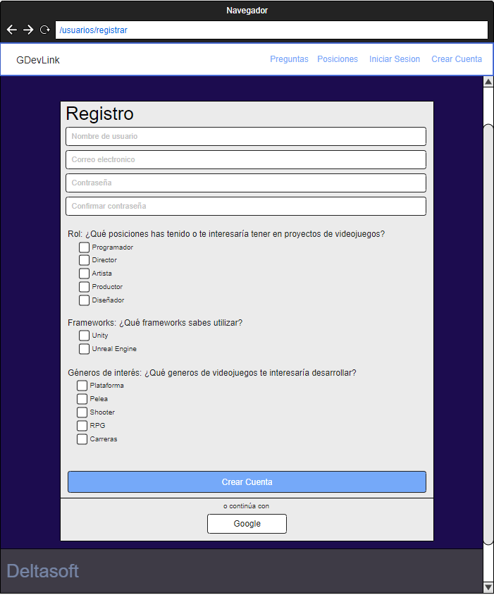

Vista Inicio de Sesión

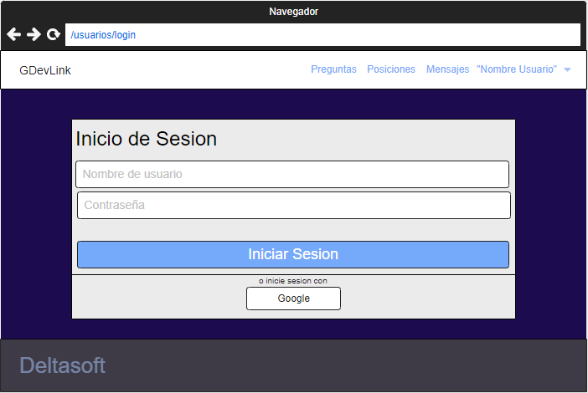

Vista Perfil de Usuario

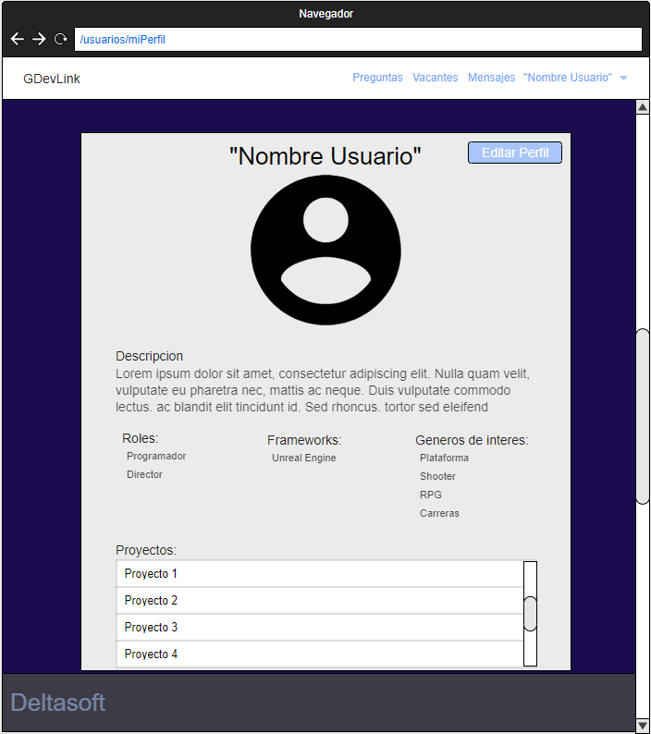

Vista Editar Perfil de Usuario

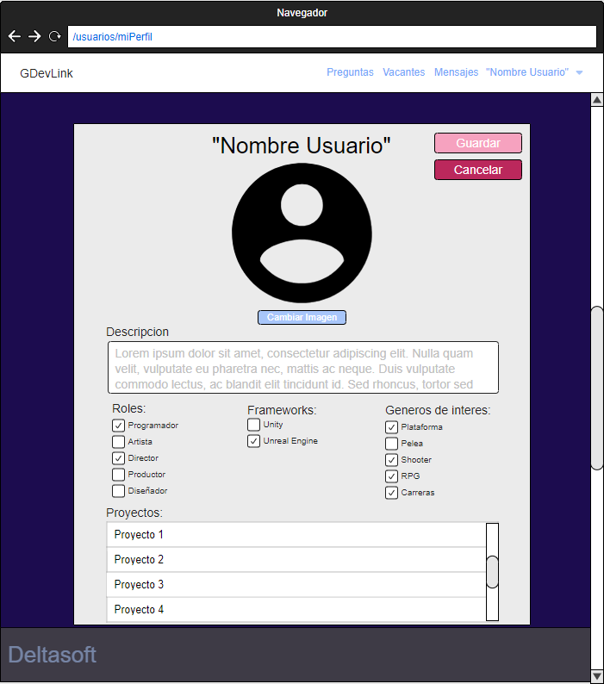

Vista Crear Proyecto

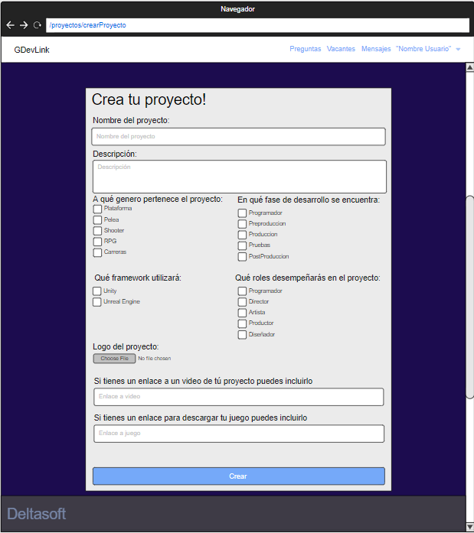

Vista Mis Proyectos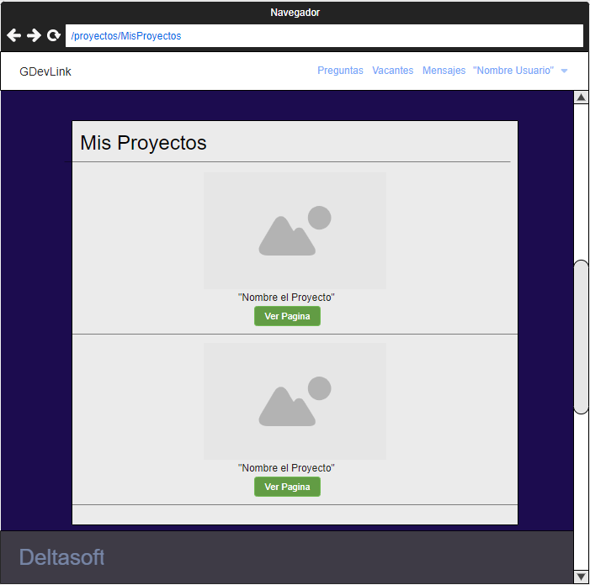

Vista Pagina de Proyecto

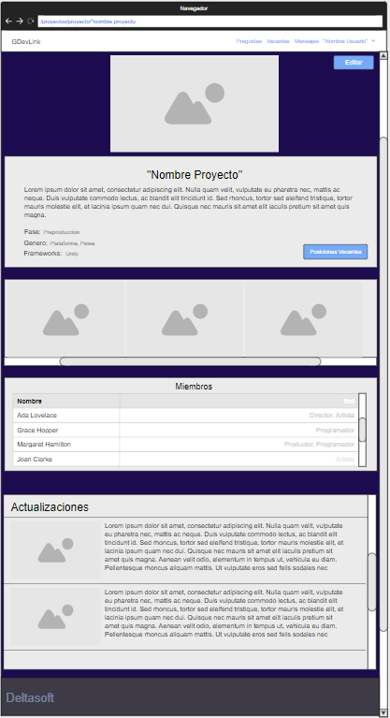

Vista Editar Pagina de Proyecto

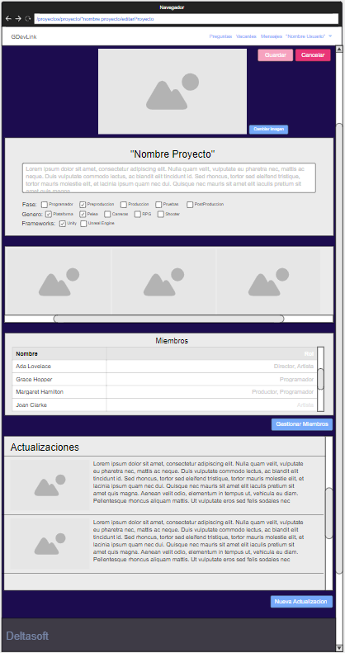

Vista Nueva Actualización

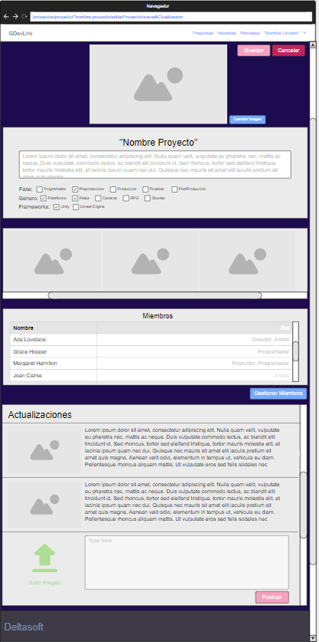

Vista Gestión de Miembros

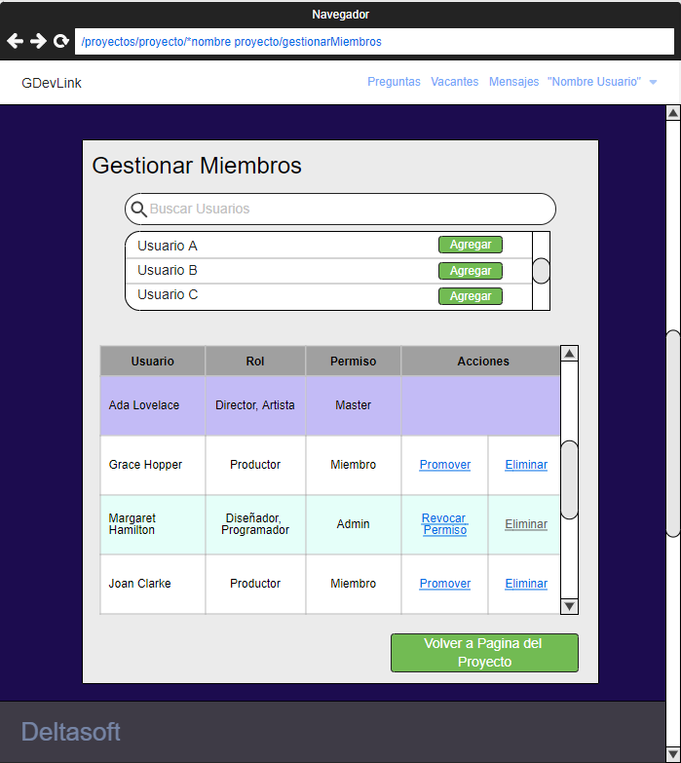

Vista Seguir Proyecto

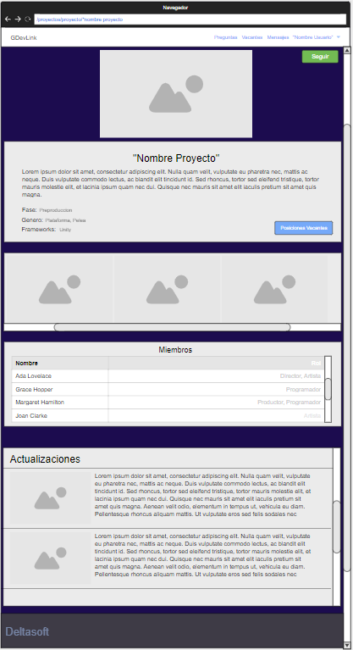

Vista Posiciones Vacantes para Admin

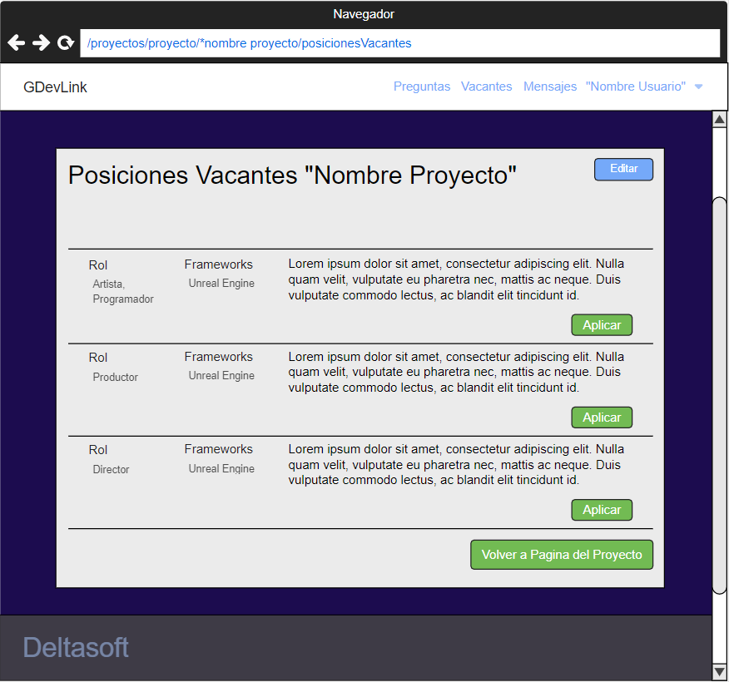

Vista Editar Posiciones Vacantes

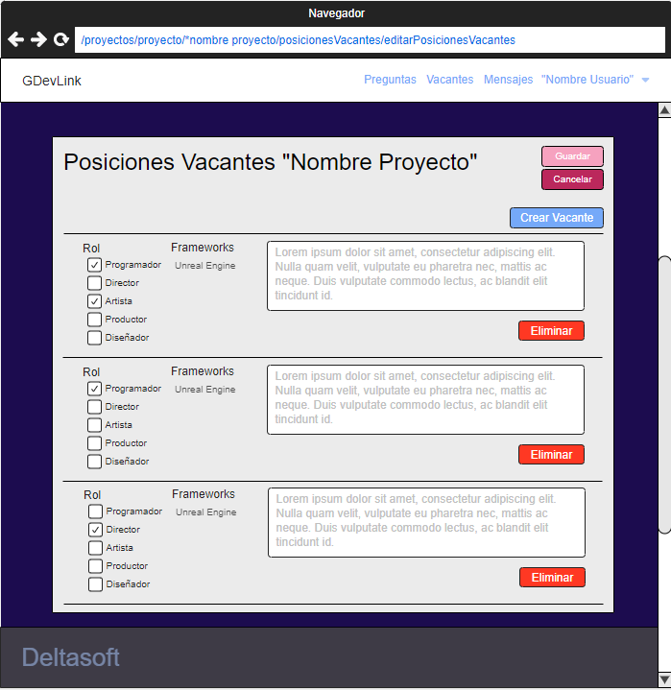

Vista Crear Posición Vacante

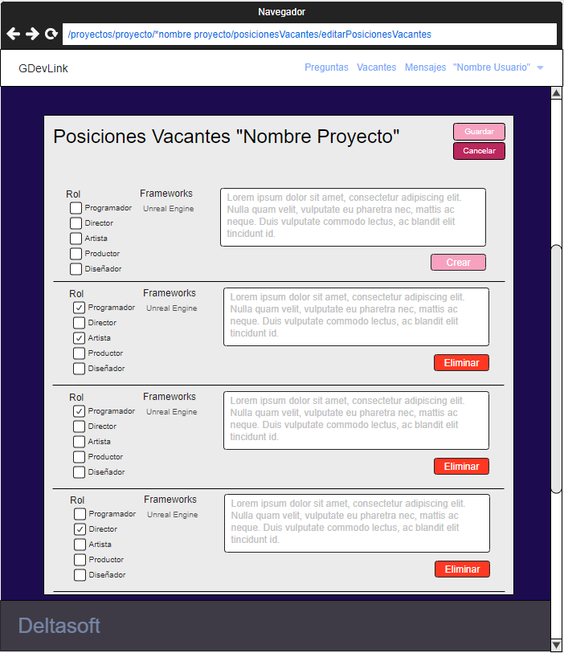

Vista Buscar Posiciones

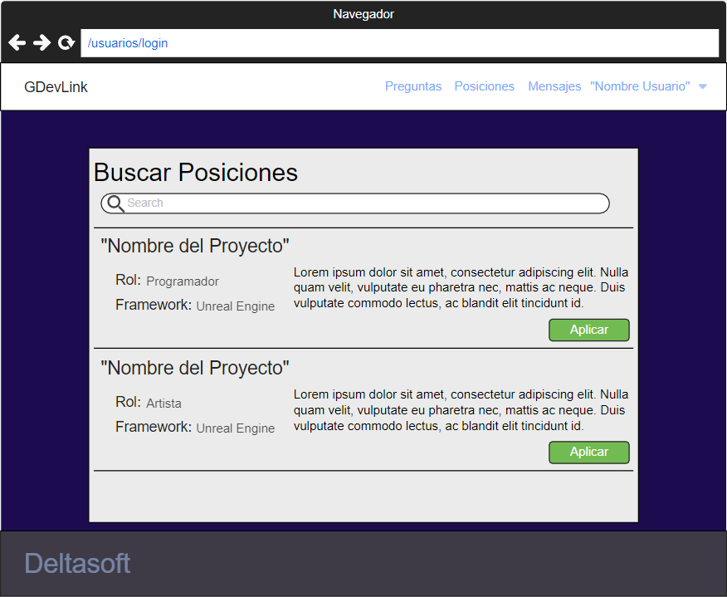

Vista Pagina de inicio para usuario autentificado

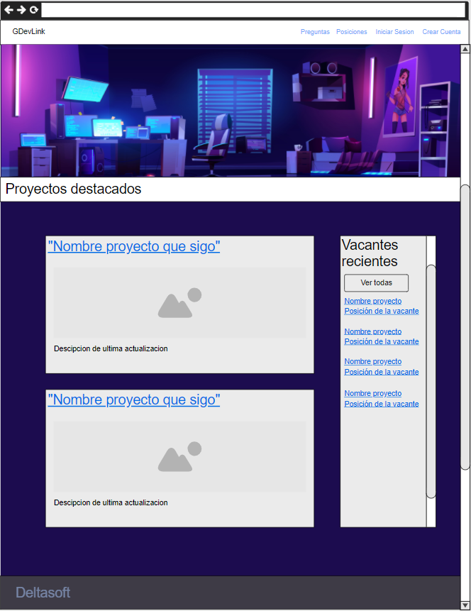

Vista Página de inicio para usuario no autentificado

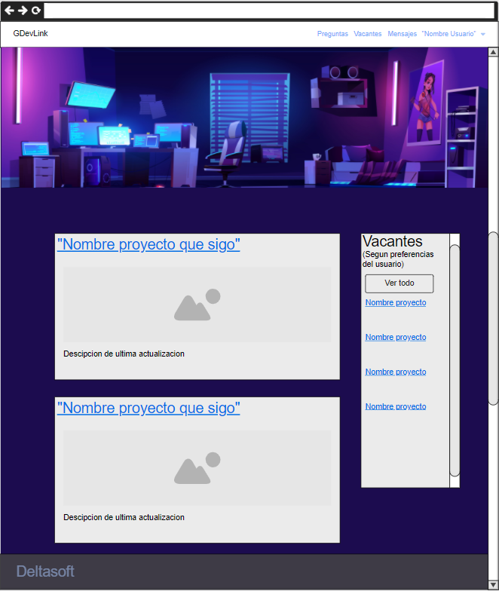

Vista Pagina buscar preguntas

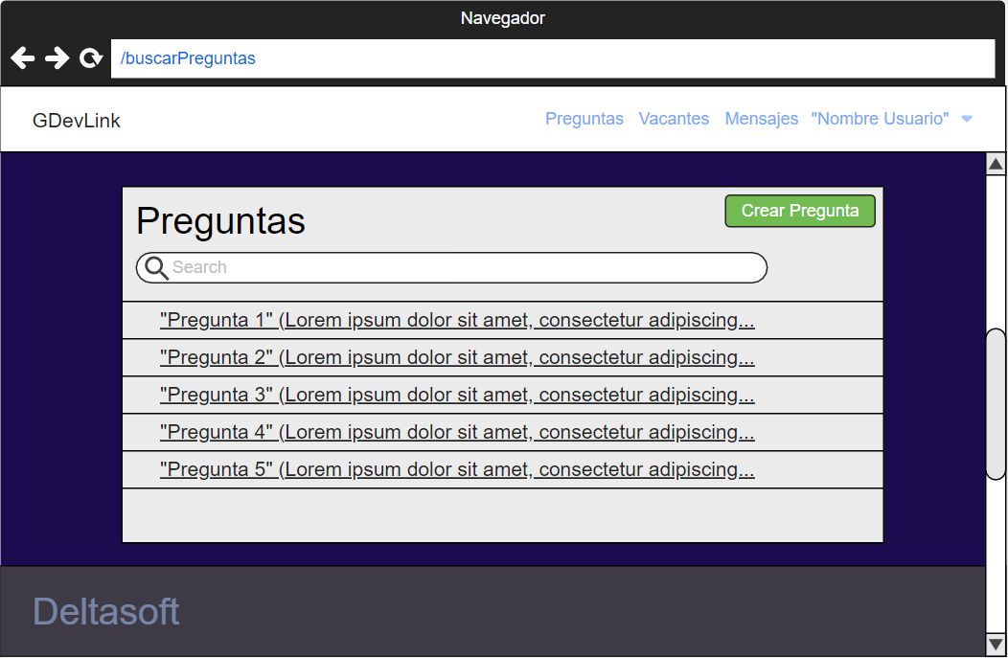

Vista Comunicacion

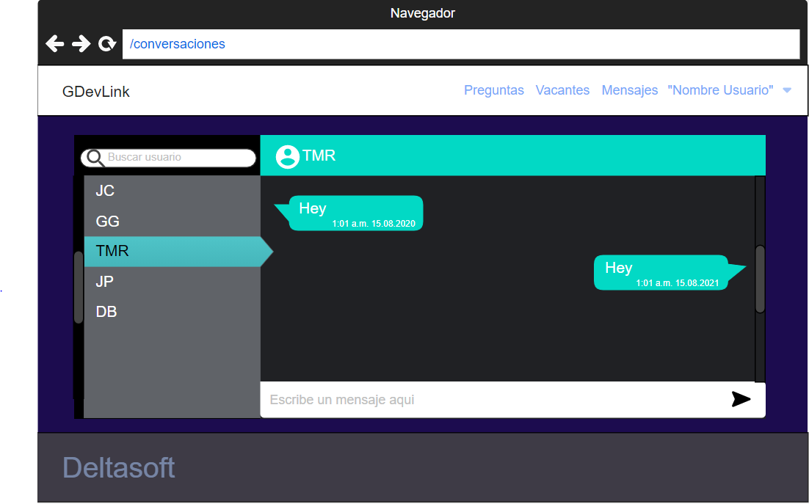

Vista Crear Pregunta

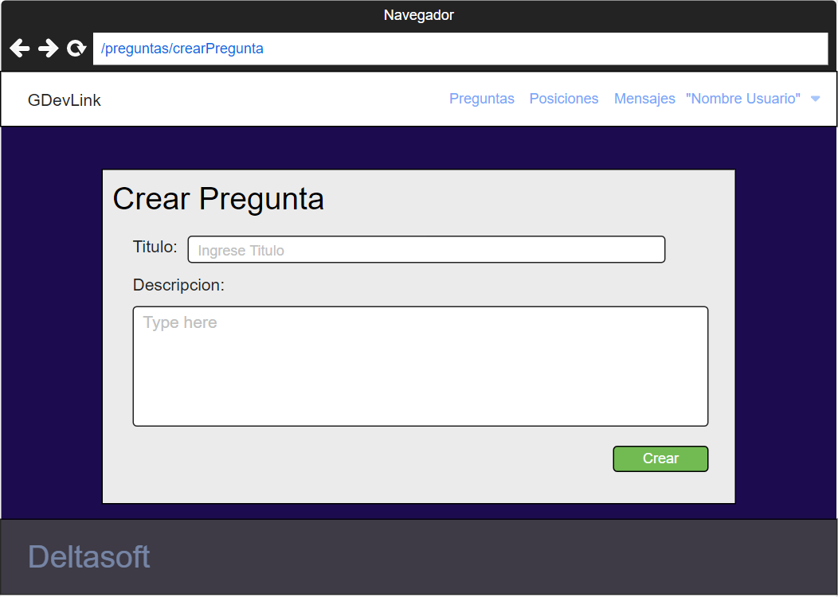

Vista Ver Pregunta

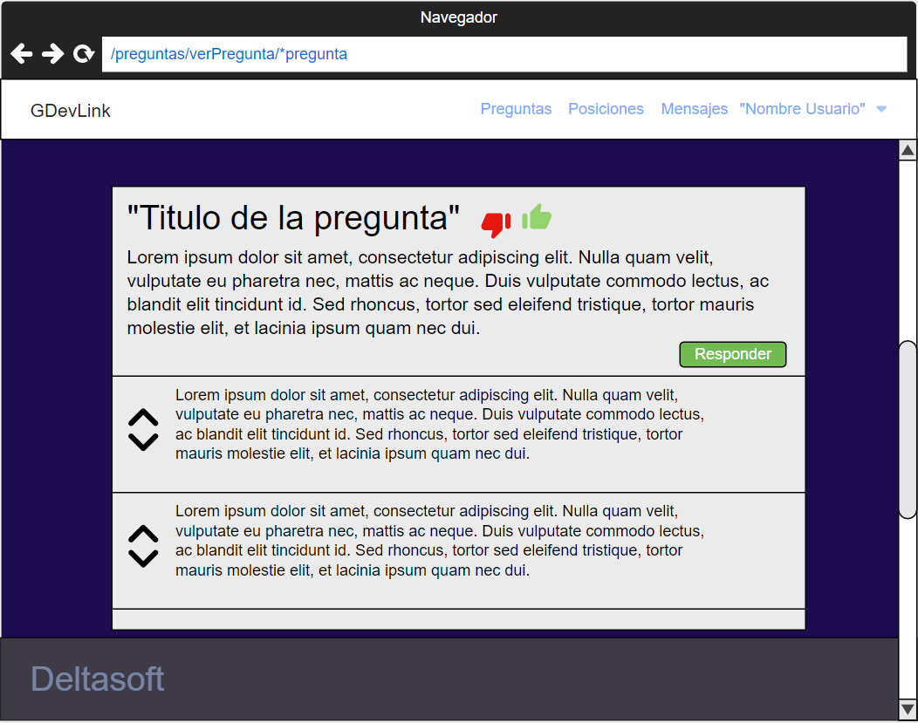

Vista Responder

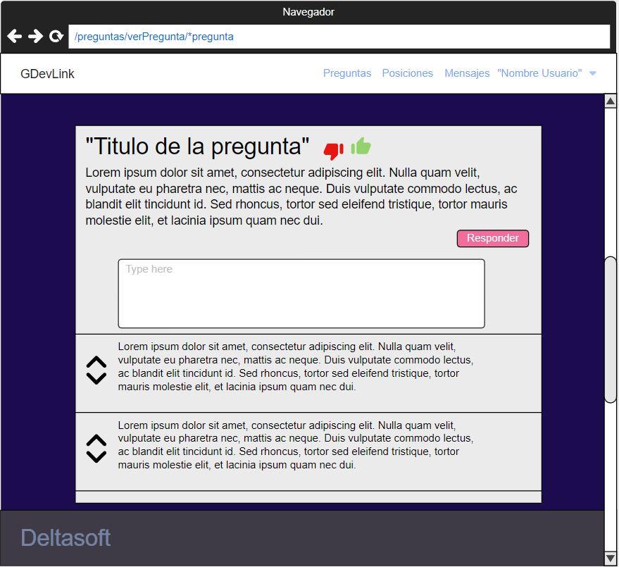

Vista Elegir Respuesta para usuario autentificado dueño de la pregunta

